PRESSMEDDELANDE Mölndal 2 december 2016
KAPPAHL ÖPPNAR
i ny lokal i
solna centrum

KappAhl grundades 1953 i Göteborg och är en av Nordens ledande modekedjor med närmare 400 butiker i Sverige, Norge, Finland och Polen samt Shop Online. Vår affärsidé är att erbjuda prisvärt mode i egen design till kvinnan mitt i livet och hennes familj. Cirka 38 procent av sortimentet är hållbarhetsmärkt.
2015/2016 var omsättningen 4,7 miljarder SEK och antalet anställda cirka 4 000 i nio länder. KappAhl är noterat på Nasdaq Stockholm. Mer information finns på www.kappahl.se

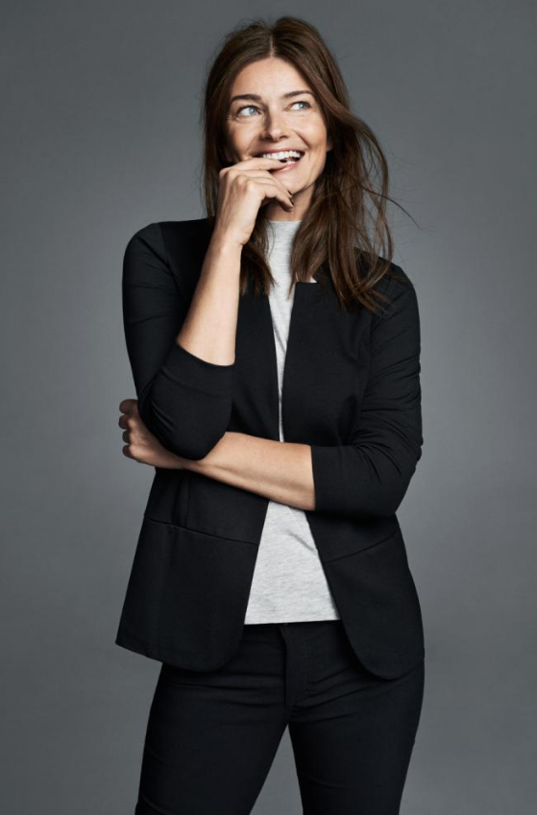
Den 15 december inviger modekedjan KappAhl sin toppmoderna butik i Solna. Butiken har bytt läge och ligger numera på entréplan i Hemköps gamla lokaler i Solna Centrum.
Butiken har byggts om enligt modekedjans butikskoncept ”For You” som har fokus på kundens shoppingupplevelse. Konceptet har ett varmt omfamnande tilltal som tar väl hand om kunden med tips och inspiration i fokus. Den miljövänliga butiksinredningen är sammansatt för att skapa rumskänsla och kommer göra det lättare för kunden att handla och hitta de silhuetter som passar just henne. Butiken ligger kvar i samma lokaler. Här hittar man säsongens mode och inspiration för vardag och fest för dam och barn.
– KappAhls butikskoncept är toppmodernt och baserat på våra kunders önskemål. Kunden vill att det ska vara enkelt att handla och vill bli inspirerad. KappAhls anslag är ”For You”. Det vi gör, gör vi för vår kund så att det passar henne bäst, berättar KappAhls Sverigechef Anna-Karin Holck.
Nyöppningen firas från torsdag till och med söndag
med fina erbjudanden hela helgen!
För mer information
Anna Karin Holck, Landschef Sverige.
Tel 0705-87 25 65, annakarin.holck@kappahl.com
Josefine Karlsson, Marknadsförare Sverige.
Tel 0704-71 56 72, josefine.karlsson@kappahl.com

